|  |  |  |
| --- | --- | --- |
|  | Сценарии на 23 февраля |  |

**Название:** [**Командная игра "По морям, по волнам"**](http://www.scenaristika.ru/368-komandnaya-igra-po-moryam-po-volnam.html)

**Аннотация к статье:**

Предлагаемый сценарий классного часа посвящён празднику 23 февраля,

для обучающихся 7 класса коррекционной школы 8 вида - это ролевая игра, построенная на игровых ситуациях. Мальчики, выполняя задания конкурсов, показывают свою организованность, сплоченность, взаимовыручку. Главная задача всех этих конкурсов - не выявить победителя, а помочь детям сдружиться, побудить к взаимопомощи, сотрудничеству.

**Текст**

**Цели**: расширять представления детей о Вооруженных силах России; предотвращать разобщенность между мальчиками; развивать творческие способности детей; сплачивать коллектив.

**Организация:** 2 команды мальчиков из одного или нескольких классов.

Ведущий: Дорогие друзья, сегодня мы собрались здесь, чтобы встретить праздник День защитника Отечества. Именно 23 февраля 1918 года был подписан закон о создании в нашей стране специальных войск армии для защиты нашей Родины от нападения врагов. Всегда, во все времена Русская армия славилась своими солдатами. Недаром в народе говорят: «Русский солдат- умом и силой богат.» Солдат должен обладать смелостью, ловкостью, находчивостью.

Море пахнет парусами,  
Ветром, солью, стариной.  
Море пахнет небесами  
И далекой стороной.  
  
Водят смело капитаны  
Корабли по океанам,  
Интересно плавать им  
По просторам голубым.   
  
Днем и ночью, днем и ночью  
Курс прокладывают точно  
И бросают якоря  
В океанах и морях.  
  
Ведущий:   
Игра, которая пройдет сегодня, посвящена военно-морскому флоту. Сегодня вы, ребята, проверите себя на силу и выносливость, смекалку и находчивость. Ну, а девочки будут поддерживать вас в вашем стремлении завоевать победу.

**1. Конкурс радистов**   
Над рацией низко  
Склонился радист.  
Чуть слышен морзянки  
Настойчивый свист.  
Задание: Радистам необходимо зашифровать пословицу и объяснить ее смысл.  
Пословицы:  
1. Кто на войне не побывал, тот и страху не видал.  
2. Один в море не рыбак, а без артели не моряк.

**2. Конкурс матросов**  
Каждый матрос должен уметь  
Узел морской завязать.  
И сейчас свое мастерство  
Вы нам должны показать.  
Задание: За определенное время кто больше завяжет узлов.

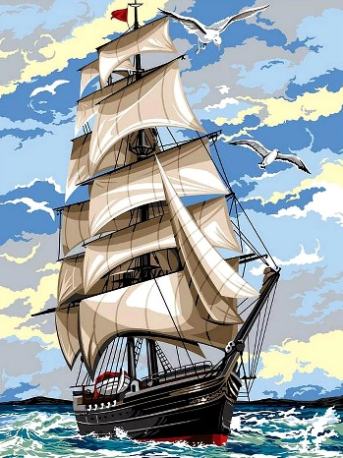**3. Конкурс механиков**    
Знает судно,

Как пять пальцев!

За двигателем он следит.  
Если что-то вдруг сломалось,   
Он неполадку устранит. (сбор пазлов)   
**4. Конкурс: Находчивость**  
Задание: Попробуйте ответить на мои вопросы (Вопросы командам по-очереди).  
  
• Как назвать исход битвы в нашу пользу одним словом ? (победа)  
• Тот, кто всегда прав. (командир)  
• Большой морской начальник. (адмирал)  
• Судно, которое ходит под водой. (подводная лодка)  
• Человек, который работает под водой. (водолаз)  
• Головной убор моряка (бескозырка)  
• Как называется окно на корабле (иллюминатор)  
• Дальнозоркого мне дали- он ко мне приблизил дали. О чем это? (бинокль)  
• Как называется морская азбука? (морзянка)  
• Полосатая одежда моряков (тельняшка)  
• В чем измеряется скорость корабля? (в узлах)  
• Как называют юного моряка (юнга)  
• В древней Греции это слово означало «морские разбойники», в Италии их называли «корсары», в Голландии «каперы», в странах Балтийского и Северного морей «витальеры», на Руси- «ушкуйники». Что это за слово? (пират)  
• Любимый танец моряков. (яблочко)  
**5. Конкурс «Составь названия морских судов»**   
Ходропа (пароход) серкрей (крейсер)  
Калод (лодка) терка (катер)  
Русникпа (парусник) ромпа (паром)

**Автор статьи:** Зверкова Евгения Геннадьевна